2º curso / 2º cuatr.  Grado Ing. Inform.  Doble Grado Ing. Inform. y Mat. |  | Arquitectura de Computadores (AC)  Cuaderno de prácticas.  Bloque Práctico 1. Programación paralela I: Directivas OpenMP  Estudiante (nombre y apellidos): Cristóbal López Peñalver  Grupo de prácticas:B1  Fecha de entrega: 01/04/2014  Fecha evaluación en clase:

[-RECORDATORIO, quitar todo este texto en rojo del cuaderno definitivo–
1. COMENTARIO
Este cuaderno de prácticas se utilizará para asignarle una puntuación durante la evaluación continua de prácticas y también lo utilizará como material de estudio y repaso para preparar el examen de prácticas escrito. Luego redáctelo con cuidado, y sea ordenado y claro.
2. NORMAS SOBRE EL USO DE LA PLANTILLA
1) Usar interlineado SENCILLO.
2) Respetar los tipos de letra y tamaños indicados:
- Calibri-11 o Liberation Serif-11 para el texto
- Courier New-10 o Liberation Mono-10 para nombres de fichero, comandos, variables de entorno, etc., cuando se usan en el texto.
- Courier New o Liberation Mono de tamaño 8 o 9 para el código fuente en los listados de código fuente.
- Formatee el código fuente de los listados para que sea legible, limpio y claro. Consulte, como ejemplo, los Listados 1 y 2 del guion (tabule, comente, …)
3) Insertar las capturas de pantalla donde se pidan y donde se considere oportuno
Recuerde que debe adjuntar al zip de entrega, el pdf de este fichero, todos los ficheros con código fuente implementados/utilizados y el resto de ficheros que haya implementado/utilizado (scripts, hojas de cálculo, etc.), lea la Sección 1.4 del guion]
- Usar la directiva parallel combinada con directivas de trabajo compartido en los ejemplos bucle-for.c y sections.c del seminario. Incorporar el código fuente resultante al cuaderno de prácticas.

RESPUESTA: código fuente bucle-forModificado.c
#include <stdio.h>

#include <stdlib.h>

#include <omp.h>

int main(int argc, char **argv) {

int i, n = 9;

if(argc < 2) {

fprintf(stderr,"\n[ERROR] - Falta no iteraciones \n");

exit(-1);

}

n = atoi(argv[1]);

#pragma omp parallel for

for (i=0; i<n; i++)

printf("thread %d ejecuta la iteración %d del bucle\n", omp_get_thread_num(),i);

return(0);

}

RESPUESTA: código fuente sectionsModificado.c
#include <stdio.h>

#include <omp.h>

void funcA() {

printf("En funcA: esta sección la ejecuta el thread %d\n", omp_get_thread_num());

}

void funcB() {

printf("En funcB: esta sección la ejecuta el thread %d\n", omp_get_thread_num());

}

main() {

#pragma omp parallel sections

{

#pragma omp section

(void) funcA();

#pragma omp section

(void) funcB();

}

}

- Imprimir los resultados del programa single.c usando una directiva single dentro de la construcción parallel en lugar de imprimirlos fuera de la región parallel. Añadir lo necesario, dentro de la nueva directiva single incorporada, para que se imprima el identificador del thread que ejecuta el bloque estructurado de la directiva single. Incorpore en su cuaderno de trabajo el código fuente y volcados de pantalla con los resultados de ejecución obtenidos.
RESPUESTA: código fuente singleModificado.c

#include <stdio.h>

#include <omp.h>

main() {

int n = 9, i, a, b[n];

for (i=0; i<n; i++) b[i] = -1;

#pragma omp parallel

{

#pragma omp single

{

printf("Introduce valor de inicialización a: ");

scanf("%d", &a );

printf("Single ejecutada por el thread %d\n", omp_get_thread_num());

}

#pragma omp for

for (i=0; i<n; i++)

b[i] = a;

#pragma omp single

{

printf("Depués de la región parallel:\n");

for (i=0; i<n; i++) printf("b[%d] = %d\t",i,b[i]);

printf("\nFragmento ejecutado por %d", omp_get_thread_num());

}

}

}
CAPTURAS DE PANTALLA:

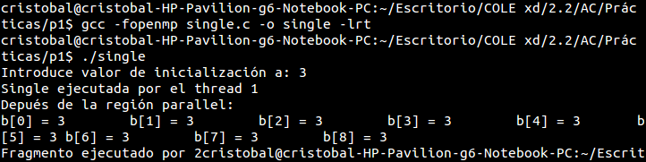

- Imprimir los resultados del programa single.c usando una directiva master dentro de la construcción parallel en lugar de imprimirlos fuera de la región parallel. Añadir lo necesario, dentro de la nueva directiva master incorporada, para que se imprima el identificador del thread que ejecuta el bloque estructurado de la directiva master. Incorpore en su cuaderno el código fuente y volcados de pantalla con los resultados de ejecución obtenidos. ¿Qué diferencia observa con respecto a los resultados de ejecución del ejercicio anterior?
RESPUESTA: código fuente singleModificado2.c

#include <stdio.h>

#include <omp.h>

main() {

int n = 9, i, a, b[n];

for (i=0; i<n; i++) b[i] = -1;

#pragma omp parallel

{

#pragma omp single

{

printf("Introduce valor de inicialización a: ");

scanf("%d", &a );

printf("Single ejecutada por el thread %d\n", omp_get_thread_num());

}

#pragma omp for

for (i=0; i<n; i++)

b[i] = a;

#pragma omp master

{

printf("Depués de la región parallel:\n");

for (i=0; i<n; i++) printf("b[%d] = %d\t",i,b[i]);

printf("\nFragmento ejecutado por %d", omp_get_thread_num());

}

}

}
CAPTURAS DE PANTALLA:
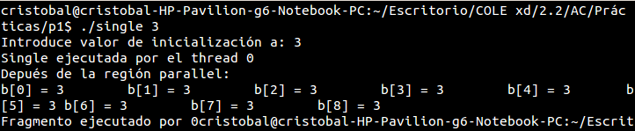

RESPUESTA A LA PREGUNTA:
La hebra que ejecuta el código en la directiva máster es siempre la número 0, ya que es la maestra.
- ¿Por qué si se elimina directiva barrier en el ejemplo master.c la suma que se calcula e imprime no siempre es correcta? Responda razonadamente.
RESPUESTA:
Por que si llega la hebra maestra antes que las demás terminen sus operaciones, va a imprimir una cantidad que todavía no ha sido trabajada por las demás hebras; requisito indispensable para su correcto resultado.
- El programa secuencial C del Listado 1 calcula la suma de dos vectores (v3 = v1 + v2; v3(i) = v1(i) + v2(i), i=0,…N-1). Generar el ejecutable del programa del Listado 1 para vectores globales. Usar time (Lección 3/ Tema 1) en la línea de comandos para obtener, en el PC local, el tiempo de ejecución (elapsed time) y el tiempo de CPU del usuario y del sistema para el ejecutable generado. Obtenga los tiempos para vectores con 10000000 componentes. ¿La suma de los tiempos de CPU del usuario y del sistema es mayor o igual que el tiempo real (elapsed)? Justifique la respuesta.
RESPUESTA:
Es igual, por lo que se ejecuta en una única hebra.

CAPTURAS DE PANTALLA:
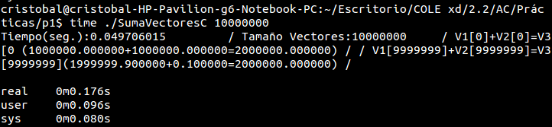

- Generar el código ensamblador a partir del programa secuencial C del Listado 1 para vectores globales (para generar el código ensamblador tiene que compilar usando -S en lugar de -o). Utilice el fichero con el código fuente ensamblador generado y el fichero ejecutable generado en el ejercicio 5 para obtener para atcgrid los MIPS (Millions of Instructions Per Second) y los MFLOPS (Millions of FLOating-point Per Second) del código que obtiene la suma de vectores (código entre las funciones clock_gettime()); el cálculo se debe hacer para 10 y 10000000 componentes en los vectores (consulte la Lección 3/Tema1 AC). Incorpore el código ensamblador de la parte de la suma de vectores en el cuaderno.
CAPTURAS DE PANTALLA:
Captura de los tiempos obtenidos para 10 componentes, lanzando el programa 10 veces mediante un script:
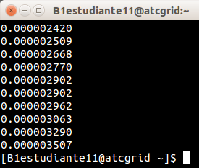

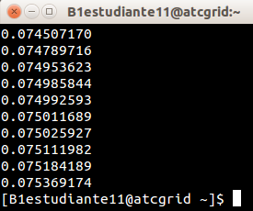
Captura de los tiempos obtenidos para 10000000 componentes, lanzando el programa 10 veces mediante un script:

RESPUESTA: Tenemos 11 instrucciones entre las 2 llamadas.
6 de esas instrucciones se repetirán 10 o 10000000 veces.
En cuanto a tiempos, cogeremos siempre el mejor de los casos.

Para 10 componentes:
MIPS= (5+6*10)/(0.000002420*10^6)=26.8595041322
MFLOPS=(10)/(0.000002420*10^6)=4.13223140496
Para 10000000 componentes:
MIPS=(5+6*10000000)/(0.074507170*10^6)=805.291692061
MFLOPS=(10000000)/(0.074507170*10^6)=134.215270826

RESPUESTA: código ensamblador generado de la parte de la suma de vectores
call clock_gettime
xorl %eax, %eax
.p2align 4,,10
.p2align 3
.L7:
movsd v1(%rax), %xmm0
addq $8, %rax
addsd v2-8(%rax), %xmm0
movsd %xmm0, v3-8(%rax)
cmpq %rbx, %rax
jne .L7
.L6:
leaq 16(%rsp), %rsi
xorl %edi, %edi
call clock_gettime

- Implementar un programa en C con OpenMP, a partir del código del Listado 1, que calcule en paralelo la suma de dos vectores (v3 = v1 + v2; v3(i)=v1(i)+v2(i), i=0,…N-1) usando las directivas parallel y for. Se debe paralelizar también las tareas asociadas a la inicialización de los vectores. Como en el código del Listado 1 se debe obtener el tiempo (elapsed time) que supone el cálculo de la suma. Para obtener este tiempo usar la función omp_get_wtime(), que proporciona el estándar OpenMP, en lugar de clock_gettime(). NOTAS: (1) el número de componentes N de los vectores debe ser un argumento de entrada al programa; (2) se deben inicializar los vectores antes del cálculo; (3) se debe asegurar que el programa calcula la suma correctamente imprimiendo todos los componentes del vector resultante, v3, para varios tamaños pequeños de los vectores (por ejemplo, N = 8 y N=11); (5) se debe imprimir sea cual sea el tamaño de los vectores el tiempo de ejecución del código paralelo que suma los vectores y, al menos, el primer y último componente de v1, v2 y v3 (esto último evita que las optimizaciones del compilador eliminen el código de la suma).
RESPUESTA: código fuente implementado
/* SumaVectoresC.c
Suma de dos vectores: v3 = v1 + v2
Para compilar usar (-lrt: real time library):
gcc -O2 SumaVectoresC.c -o SumaVectoresC -lrt
Para ejecutar use: SumaVectoresC longitud
*/
#include <stdlib.h> // biblioteca con funciones atoi(), malloc() y free()
#include <stdio.h> // biblioteca donde se encuentra la función printf()
#include <time.h> // biblioteca donde se encuentra la función clock_gettime()
#include <omp.h> // biblioteca con las funciones de OpenMP.

//#define PRINTF_ALL // comentar para quitar el printf ...
// que imprime todos los componentes
//Sólo puede estar definida una de las tres constantes VECTOR_ (sólo uno de los ...
//tres defines siguientes puede estar descomentado):
//#define VECTOR_LOCAL // descomentar para que los vectores sean variables ...
// locales (si se supera el tamaño de la pila se ...
// generará el error "Violación de Segmento")
#define VECTOR_GLOBAL// descomentar para que los vectores sean variables ...
// globales (su longitud no estará limitada por el ...
// tamaño de la pila del programa)
//#define VECTOR_DYNAMIC // descomentar para que los vectores sean variables ...
// dinámicas (memoria reutilizable durante la ejecución)
#ifdef VECTOR_GLOBAL
#define MAX 33554432 //=2^25
double v1[MAX], v2[MAX], v3[MAX];
#endif
int main(int argc, char** argv){
int i;
double start, end, total;
//struct timespec cgt1,cgt2; double ncgt; //para tiempo de ejecución
//Leer argumento de entrada (no de componentes del vector)
if (argc<2){
printf("Faltan no componentes del vector\n");
exit(-1);
}
unsigned int N = atoi(argv[1]); // Máximo N =2^32-1=4294967295 (sizeof(unsigned int) = 4 B)
#ifdef VECTOR_LOCAL
double v1[N], v2[N], v3[N];
// Tamaño variable local en tiempo de ejecución ...
// disponible en C a partir de actualización C99
#endif
#ifdef VECTOR_GLOBAL
if (N>MAX) N=MAX;
#endif
#ifdef VECTOR_DYNAMIC
double *v1, *v2, *v3;
v1 = (double*) malloc(N*sizeof(double));// malloc necesita el tamaño en bytes
v2 = (double*) malloc(N*sizeof(double)); //si no hay espacio suficiente malloc devuelve NULL
v3 = (double*) malloc(N*sizeof(double));
if ( (v1==NULL) || (v2==NULL) || (v3==NULL) ){
printf("Error en la reserva de espacio para los vectores\n");
exit(-2);
}
#endif
//Inicializar vectores
#pragma omp parallel for

for(i=0; i<N; i++){
v1[i] = N*0.1+i*0.1; v2[i] = N*0.1-i*0.1; //los valores dependen de N
}

start=omp_get_wtime();

//Calcular suma de vectores
#pragma opm parallel for

for(i=0; i<N; i++)
v3[i] = v1[i] + v2[i];

end=omp_get_wtime();

total= end-start;

//Imprimir resultado de la suma y el tiempo de ejecución
#ifdef PRINTF_ALL
printf("Tiempo(seg.):%11.9f\t / Tamaño Vectores:%u\n",total,N);
for(i=0; i<N; i++)
printf("/ V1[%d]+V2[%d]=V3[%d](%8.6f+%8.6f=%8.6f) /\n",i,i,i,v1[i],v2[i],v3[i]);
#else
printf("Tiempo(seg.):%11.9f\t / Tamaño Vectores:%u\t/ V1[0]+V2[0]=V3[0 (%8.6f+%8.6f=%8.6f) / / V1[%d]+V2[%d]=V3[%d](%8.6f+%8.6f=%8.6f) /\n", total,N,v1[0],v2[0],v3[0],N-1,N-1,N-1,v1[N-1],v2[N-1],v3[N-1]);

printf("\n");
int w;
printf("V1 + V2 = V3\n");
for( w = 0; w < N; w++)
printf("%f %f %f\n",v1[w],v2[w],v3[w]);

#endif
#ifdef VECTOR_DYNAMIC

free(v1); // libera el espacio reservado para v1
free(v2); // libera el espacio reservado para v2
free(v3); // libera el espacio reservado para v3
#endif

return 0;
}

(RECUERDE ADJUNTAR CÓDIGO FUENTE AL .ZIP)
CAPTURAS DE PANTALLA:
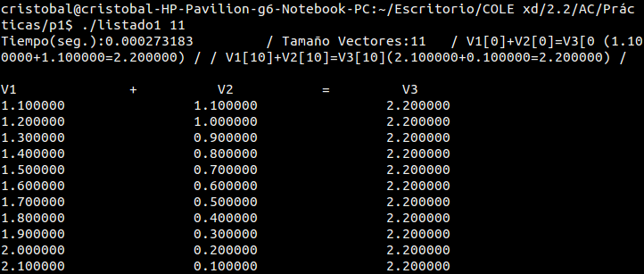

- Implementar un programa en C con OpenMP, a partir del código del Listado 1, que calcule en paralelo la suma de dos vectores usando las parallel y sections/section (se debe aprovechar el paralelismo de datos usando estas directivas en lugar de la directiva for); es decir, hay que repartir el trabajo (tareas) entre varios threads usando sections/section. Se debe paralelizar también las tareas asociadas a la inicialización de los vectores. Para obtener este tiempo usar la función omp_get_wtime() en º ºlugar de clock_gettime(). NOTAS: (1) el número de componentes N de los vectores debe ser un argumento de entrada al programa; (2) se deben inicializar los vectores antes del cálculo; (3) se debe asegurar que el programa calcula la suma correctamente imprimiendo todos los componentes del vector resultante, v3, para tamaños pequeños de los vectores (por ejemplo, N = 8 y N=11); (5) se debe imprimir sea cual sea el tamaño de los vectores el tiempo de ejecución del código paralelo que suma los vectores y, al menos, el primer y último componente de v1, v2 y v3 (esto último evita que las optimizaciones del compilador eliminen el código de la suma).
RESPUESTA: código fuente implementado
/* SumaVectoresC.c
Suma de dos vectores: v3 = v1 + v2
Para compilar usar (-lrt: real time library):
gcc -O2 SumaVectoresC.c -o SumaVectoresC -lrt
Para ejecutar use: SumaVectoresC longitud
*/
#include <stdlib.h> // biblioteca con funciones atoi(), malloc() y free()
#include <stdio.h> // biblioteca donde se encuentra la función printf()
#include <time.h> // biblioteca donde se encuentra la función clock_gettime()
#include <omp.h> // biblioteca con las funciones de OpenMP.

void hola(){printf("hola");}

//#define PRINTF_ALL // comentar para quitar el printf ...
// que imprime todos los componentes
//Sólo puede estar definida una de las tres constantes VECTOR_ (sólo uno de los ...
//tres defines siguientes puede estar descomentado):
//#define VECTOR_LOCAL // descomentar para que los vectores sean variables ...
// locales (si se supera el tamaño de la pila se ...
// generará el error "Violación de Segmento")
#define VECTOR_GLOBAL// descomentar para que los vectores sean variables ...
// globales (su longitud no estará limitada por el ...
// tamaño de la pila del programa)
//#define VECTOR_DYNAMIC // descomentar para que los vectores sean variables ...
// dinámicas (memoria reutilizable durante la ejecución)
#ifdef VECTOR_GLOBAL
#define MAX 33554432 //=2^25
double v1[MAX], v2[MAX], v3[MAX];
#endif
int main(int argc, char** argv){
int i;
double start, end, total;
//struct timespec cgt1,cgt2; double ncgt; //para tiempo de ejecución
//Leer argumento de entrada (no de componentes del vector)
if (argc<2){
printf("Faltan no componentes del vector\n");
exit(-1);
}
unsigned int N = atoi(argv[1]); // Máximo N =2^32-1=4294967295 (sizeof(unsigned int) = 4 B)
#ifdef VECTOR_LOCAL
double v1[N], v2[N], v3[N];
// Tamaño variable local en tiempo de ejecución ...
// disponible en C a partir de actualización C99
#endif
#ifdef VECTOR_GLOBAL
if (N>MAX) N=MAX;
#endif
#ifdef VECTOR_DYNAMIC
double *v1, *v2, *v3;
v1 = (double*) malloc(N*sizeof(double));// malloc necesita el tamaño en bytes
v2 = (double*) malloc(N*sizeof(double)); //si no hay espacio suficiente malloc devuelve NULL
v3 = (double*) malloc(N*sizeof(double));
if ( (v1==NULL) || (v2==NULL) || (v3==NULL) ){
printf("Error en la reserva de espacio para los vectores\n");
exit(-2);
}
#endif
//Inicializar vectores
#pragma omp parallel
{
#pragma omp sections
{

#pragma omp section

if(N > 1){
for(i=0; i<N/5; i++){
v1[i] = N*0.1+i*0.1; v2[i] = N*0.1-i*0.1;
}
printf("\nHebra %d ha inicializado los vectores v1 y v2 de la posición %d a la %d", omp_get_thread_num(), 0, N/5-1);
}
else{
v1[0] = N*0.1+i*0.1; v2[0] = N*0.1-i*0.1;
printf("\nHebra %d ha inicializado la posición %d", omp_get_thread_num(), 1);
}

#pragma omp section
if(N>2){
for(i=N/5; i<(2*N)/5; i++){
v1[i] = N*0.1+i*0.1; v2[i] = N*0.1-i*0.1;
}
printf("\nHebra %d ha inicializado los vectores v1 y v2 de la posición %d a la %d", omp_get_thread_num(), N/5,(2*N)/5-1);
}
else if( N==2){
v1[1] = N*0.1+i*0.1; v2[1] = N*0.1-i*0.1;
printf("\nHebra %d ha inicializado la posición %d", omp_get_thread_num(), 2);
}
#pragma omp section
if(N>3){
for(i=(2*N)/5; i<(3*N)/5; i++){
v1[i] = N*0.1+i*0.1; v2[i] = N*0.1-i*0.1;
}
printf("\nHebra %d ha inicializado los vectores v1 y v2 de la posición %d a la %d", omp_get_thread_num(), (2*N)/5,(3*N)/5-1);
}
else if (N==3){
v1[2] = N*0.1+i*0.1; v2[2] = N*0.1-i*0.1;
printf("\nHebra %d ha inicializado la posición %d", omp_get_thread_num(), 3);
}
#pragma omp section
if(N>4){
for(i=(3*N)/5; i<(4*N)/5; i++){
v1[i] = N*0.1+i*0.1; v2[i] = N*0.1-i*0.1;
}
printf("\nHebra %d ha inicializado los vectores v1 y v2 de la posición %d a la %d", omp_get_thread_num(), (3*N)/5,(4*N)/5-1);
}
else if (N==4){
v1[3] = N*0.1+i*0.1; v2[3] = N*0.1-i*0.1;
printf("\nHebra %d ha inicializado la posición %d", omp_get_thread_num(), 4) ;
}
#pragma omp section
if(N>5){
for(i=(4*N)/5; i<(5*N)/5; i++){
v1[i] = N*0.1+i*0.1; v2[i] = N*0.1-i*0.1;
}
printf("\nHebra %d ha inicializado los vectores v1 y v2 de la posición %d a la %d", omp_get_thread_num(), (4*N)/5,(5*N)/5-1);
}
else if (N==5){
v1[4] = N*0.1+i*0.1; v2[4] = N*0.1-i*0.1;
printf("\nHebra %d ha inicializado la posición %d", omp_get_thread_num(), 5);
}

}
}

start=omp_get_wtime();

//Calcular suma de vectores
#pragma omp parallel
{
#pragma omp sections
{
#pragma omp section

if(N > 1){
for(i=0; i<N/5; i++){
v3[i] = v1[i] + v2[i];
}
printf("\nHebra %d ha sumado de la posición %d a la %d", omp_get_thread_num(), 0, N/5-1);
}
else{
v3[0] = v1[0] + v2[0];
printf("\nHebra %d ha sumado la posición %d", omp_get_thread_num(), 1);
}

#pragma omp section
if(N>2){
for(i=N/5; i<(2*N)/5; i++){
v3[i] = v1[i] + v2[i];
}
printf("\nHebra %d ha sumado de la posición %d a la %d", omp_get_thread_num(), N/5,(2*N)/5-1);
}
else if( N==2){
v3[1] = v1[1] + v2[1];
printf("\nHebra %d ha sumado la posición %d", omp_get_thread_num(), 2);
}
#pragma omp section
if(N>3){
for(i=(2*N)/5; i<(3*N)/5; i++){
v3[i] = v1[i] + v2[i];
}
printf("\nHebra %d ha sumado de la posición %d a la %d", omp_get_thread_num(), (2*N)/5,(3*N)/5-1);
}
else if (N==3){
v3[2] = v1[2] + v2[2];
printf("\nHebra %d ha sumado la posición %d", omp_get_thread_num(), 3);
}
#pragma omp section
if(N>4){
for(i=(3*N)/5; i<(4*N)/5; i++){
v3[i] = v1[i] + v2[i];
}
printf("\nHebra %d ha sumado de la posición %d a la %d", omp_get_thread_num(), (3*N)/5,(4*N)/5-1);
}
else if (N==4){
v3[3] = v1[3] + v2[3];
printf("\nHebra %d ha sumado la posición %d", omp_get_thread_num(), 4) ;
}
#pragma omp section
if(N>5){
for(i=(4*N)/5; i<(5*N)/5; i++){
v3[i] = v1[i] + v2[i];
}
printf("\nHebra %d ha sumado de la posición %d a la %d", omp_get_thread_num(), (4*N)/5,(5*N)/5-1);
}
else if (N==5){
v3[4] = v1[4] + v2[4];
printf("\nHebra %d ha sumado la posición %d", omp_get_thread_num(), 5);
}

}
}
end=omp_get_wtime();

total= end-start;

//Imprimir resultado de la suma y el tiempo de ejecución
#ifdef PRINTF_ALL
printf("Tiempo(seg.):%11.9f\t / Tamaño Vectores:%u\n",total,N);
for(i=0; i<N; i++)
printf("/ V1[%d]+V2[%d]=V3[%d](%8.6f+%8.6f=%8.6f) /\n",i,i,i,v1[i],v2[i],v3[i]);
#else
printf("Tiempo(seg.):%11.9f\t / Tamaño Vectores:%u\t/ V1[0]+V2[0]=V3[0 (%8.6f+%8.6f=%8.6f) / / V1[%d]+V2[%d]=V3[%d](%8.6f+%8.6f=%8.6f) /\n", total,N,v1[0],v2[0],v3[0],N-1,N-1,N-1,v1[N-1],v2[N-1],v3[N-1]);

printf("\n");
int w;
printf("V1 + V2 = V3\n");
for( w = 0; w < N; w++)
printf("%f %f %f\n",v1[w],v2[w],v3[w]);

#endif
#ifdef VECTOR_DYNAMIC

free(v1); // libera el espacio reservado para v1
free(v2); // libera el espacio reservado para v2
free(v3); // libera el espacio reservado para v3
#endif

return 0;
}

(RECUERDE ADJUNTAR CÓDIGO FUENTE AL .ZIP)
CAPTURAS DE PANTALLA:

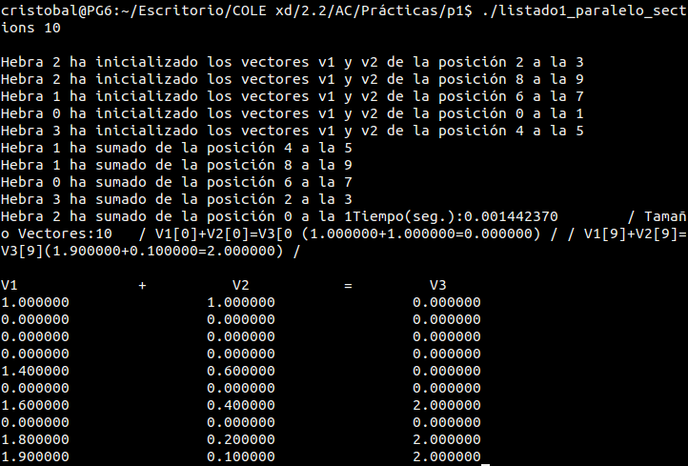

- ¿Cuántos threads y cuántos cores como máximo podría utilizar la versión que ha implementado en el ejercicio 7? Razone su respuesta. ¿Cuántos threads y cuantos cores como máximo podría utilizar la versión que ha implementado en el ejercicio 8? Razone su respuesta.
RESPUESTA: El ejercicio 8 lo pueden ejecutar hasta 5 hebras ya que lo he implementado con 5 sections. El ejercicio 7 tantas hebras como se disponga.

- Rellenar una tabla como la Tabla 2 para atcgrid y otra para el PC local con los tiempos de ejecución de los programas paralelos implementados en los ejercicios 7 y 8 y el programa secuencial del Listado 1. Generar los ejecutables usando -O2. En la tabla debe aparecer el tiempo de ejecución del trozo de código que realiza la suma en paralelo (este es el tiempo que deben imprimir los programas). Ponga en la tabla el número de threads/cores que usan los códigos. Represente en una gráfica los tres tiempos.
RESPUESTA:

Tabla 2. Tiempos de ejecución de la versión secuencial de la suma de vectores y de las dos versiones paralelas. Sustituir en el encabezado de la tabla “¿?” por el número de threads utilizados, que debe coincidir con el número de cores físicos utilizados.
Nº de Componentes | T. secuencial vect. Globales  1 thread/core | T. paralelo (versión for)  24/12  threads/cores | T. paralelo (versión sections)  24/12  threads/cores
16384 | :0.000127479 | 0.000151657 | :0.003671170
32768 | :0.000213193 | :0.000288167 | :0.003621661
65536 | :0.000401384 | :0.000568620 | :0.000439294
131072 | :0.000692850 | :0.001222556 | :0.007192080
262144 | :0.001526494 | :0.002412539 | :0.000740642
524288 | :0.002997798 | :0.004844230 | :0.001733239
1048576 | :0.005448268 | :0.009949700 | :0.031449614
2097152 | :0.010853135 | :0.018055406 | :0.006830943
4194304 | :0.021741562 | :0.034265773 | :0.010773925
8388608 | :0.043176433 | :0.068553212 | :0.071120057
16777216 | :0.084415112 | :0.136082684 | :0.037576027
33554432 | :0.161383586 | :0.263758333 | :0.070989688
67108864 | :0.227482831 | :0.512903342 | :0.132768820

- Rellenar una tabla como la Tabla 3 para el PC local con el tiempo de ejecución, tiempo de CPU del usuario y tiempo CPU del sistema obtenidos con time para el ejecutable del ejercicio 7 y para el programa secuencial del Listado 1. Ponga en la tabla el número de threads/cores que usan los códigos. ¿El tiempo de CPU que se obtiene es mayor o igual que el tiempo real (elapsed)? Justifique la respuesta.
RESPUESTA: En paralela es mayor ya que se realiza más de una operación en lo que en la secuencial ejecuta una (es igual).
Tabla 3. Tiempos de ejecución de la versión secuencial de la suma de vectores y de las dos versiones paralelas. Sustituir en el encabezado de la tabla “¿?” por el número de threads utilizados.
Nº de Componentes | Tiempo secuencial vect. Globales  1 thread/core  Elapsed CPU-user CPU- sys | Tiempo paralelo/versión for  4 Threads/cores  Elapsed CPU-user CPU- sys
65536 | real 0m0.004s  user 0m0.000s  sys 0m0.004s | real 0m0.007s  user 0m0.014s  sys 0m0.005s
131072 | real 0m0.004s  user 0m0.000s  sys 0m0.005s | real 0m0.005s  user 0m0.011s  sys 0m0.004s
262144 | real 0m0.008s  user 0m0.004s  sys 0m0.004s | real 0m0.012s  user 0m0.023s  sys 0m0.010s
524288 | real 0m0.011s  user 0m0.007s  sys 0m0.004s | real 0m0.011s  user 0m0.019s  sys 0m0.016s
1048576 | real 0m0.017s  user 0m0.016s  sys 0m0.000s | real 0m0.015s  user 0m0.037s  sys 0m0.008s
2097152
4194304
8388608
16777216
33554432
67108864

